Приложение № 1
к документации об аукционе на право
заключения договора купли-продажи
лесных насаждений

Предмет аукциона № 1

Начальная цена предмета аукциона: 513 475 руб. 89 коп.
Кадастровый номер: 21:10:000000:6645
Ибресинское лесничество
Нововыслинское участковое лесничество

Номер лесного квартала |  | Номер лесотакса-ционного выдела-делянки | Площадь лесосеки, га | Хозяйство, преобла-дающая порода | Породы | Объем, куб. метров
 |  |  |  |  |  | Деловая |  |  |  | Дрова | Хворост-неликвид | Итого
 |  |  |  |  |  | Круп-ная | Сред-  няя | Мел-  кая | Итого | Дрова | Хворост-неликвид
131 |  | 9(1) | 5,0 | хв. | сосна | 83 | 46 | 5 | 134 | 3 | 46 | 183
 |  |  |  |  | ель | 52 | 47 | 8 | 107 | 14 | 10 | 131
 |  |  |  |  | береза | 24 | 17 | 1 | 42 | 26 | 8 | 76
 |  |  |  |  | осина |  |  |  |  | 82 |  | 82
 |  |  |  |  | липа |  |  |  |  | 72 |  | 72
 |  |  |  |  | дуб | 2 | 3 |  | 5 | 1 |  | 6
 |  |  |  |  | ольха черная |  |  |  |  | 35 |  | 35
 |  |  |  |  | итого | 161 | 113 | 14 | 288 | 233 | 64 | 585

ПЛАН ЛЕСНОГО УЧАСТКА
Местоположение: Чувашская Республика, Ибресинское лесничество, Нововыслинское участковое лесничество, квартал 131

Вид разрешенного использования: заготовка древесины

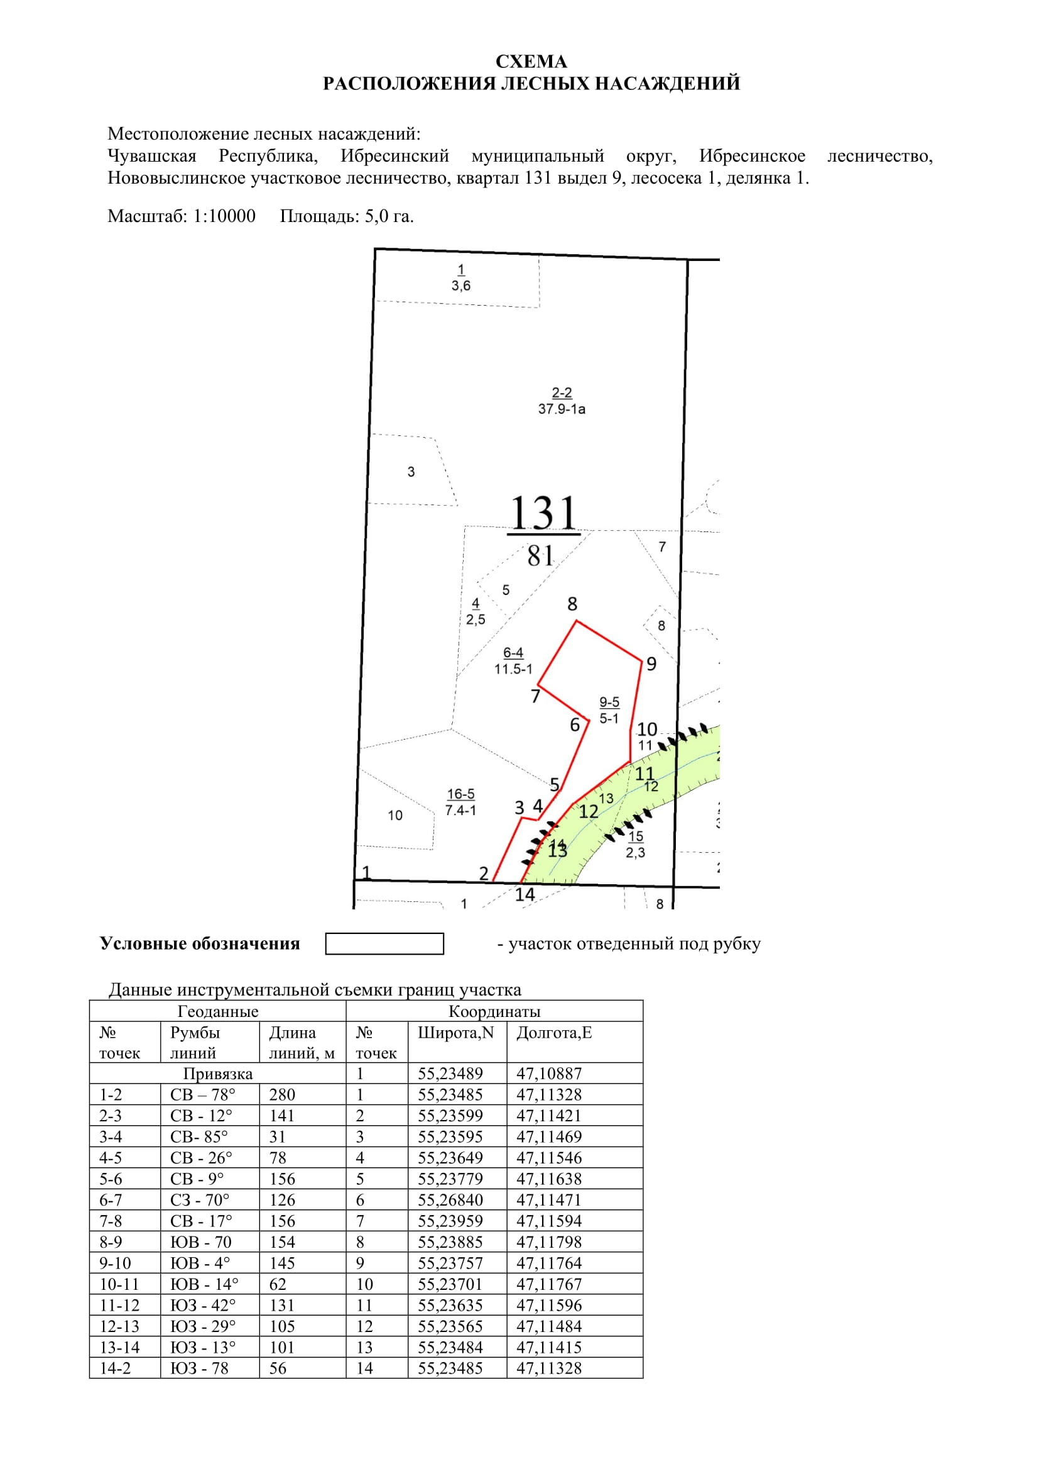

Таксационное описание лесных насаждений,
выставляемых на аукцион на право заключения
договора купли-продажи лесных насаждений
Наименование  участкового лесничества | №  кв. | №  выд. | Площадь,  га | Состав  насаждения | Возраст | Бони-  тет | Общий  запас вырубаемой древесины,  куб.м.
Нововыслинское | 131 | 9 | 5,0 | 3С2Е2Лп1Б1Ос  1Олч+Дн | 95 | 1 | 585

Характеристика лесных насаждений
га

Общая площадь - всего | в том числе
Общая площадь - всего | лесные земли |  |  |  |  | нелесные земли
Общая площадь - всего | покрытые лесной растительностью - всего | в том числе покрытые лесными культурами | лесные питомники, плантации | непокрытые лесной растительностью | итого | дороги | просеки | боло-та | дру-гие | ито-го
5,0 | 5,0 |  |  |  | 5,0

Целевое назначение лесов | Номер квартала (выдела) | Преобладающая порода | Площадь, га/  запас вырубаемой древесины, куб. м | в том числе по группам возраста древостоя, га / куб. м
 |  |  |  | молодняки | средневозрастные | приспевающие | спелые и перестойные
Нововыслинское участковое лесничество
Эксплуатационные леса | 131/9 | сосна | 5,0/585 |  |  |  | 5,0/585

